Уважаемый ученик!
Сегодня на уроке тебе предстоит самостоятельно изучить некоторый теоретический материал, прочитав несколько страниц (представленных ниже). Затем выполнить несколько практических заданий. Для этого необходимо для внесения результатов вашей работы создать документ в Microsoft Word, заполнить документ, внося результаты выполнения заданий, и отправить его на адрес: malinckina.ekaterina@yandex.ru
документ должен быть сохранен под вашим именем и фамилией!
В первой строке своего документа написать Фамилию, Имя, класс.
Тема сегодняшнего урока «Кодирование информации».
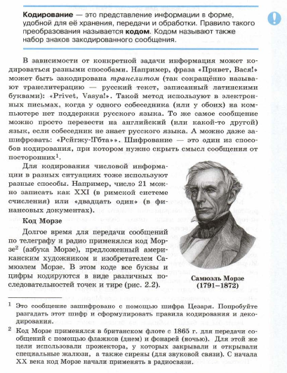
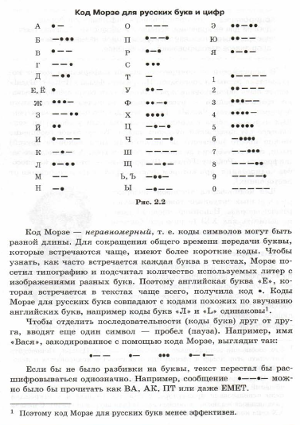
Итак, первые задания. Для кодирования информации применяется огромное количество различных способов. Давайте используем некоторые из них.
Задание 1:
Закодируйте таким образом ваши Имя и Фамилию. (ответ впишите в документ под номером 1, т.е. 1) …….)
Задание 2:

слова – слово ВАГОН, зашифруйте ваше имя и фамилию.
Ответ впишите в документ под номером 2)

Итак, кодирование - представление информации в той или иной форме (непрерывной – звуки, картины и т.д., дискретной (разбитой на частички – знаки, символы). Информацию, представленную в дискретной форме, значительно проще передавать, хранить и обрабатывать. Чтобы представить информацию в дискретной форме, её следует выразить с помощью символов какого-нибудь естественного или формального языка. Таких языков тысячи. Каждый имеет свой алфавит.
Алфавит - набор отличных друг от друга символов (знаков), используемых для представления информации.
Мощность алфавита(N) - количество входящих в него символов (знаков).
Для того чтобы узнать сколько различных слов можно создать с помощью языка есть определенное правило:
Если алфавит состоит из N символов, т.е. имеет мощность алфавита – N, то количество различных сообщений длиной L знаков, закодированных этим алфавитом, вычисляется по формуле:
Q = N^{L}

Используя эту формулу решите следующие задачи.
Задание 3:
В языке разрешены только четырёхбуквенные слова, которые можно образовывать из букв алфавита в любых комбинациях. Словарный запас языка составляет 81 слово. Какова мощность алфавита?
Ответ запишите в свой документ под номером 3).
Задание 4:
Какое наименьшее число символов должно быть в алфавите, чтобы с помощью всевозможных трёхбуквенных слов можно было передать не менее 9 различных сообщений?
Ответ запишите под номером 4).

Самый простой код должен содержать хотя бы два знака. Такое кодирование называют двоичным (от слова два).
Двоичный алфавит - алфавит, содержащий два символа.
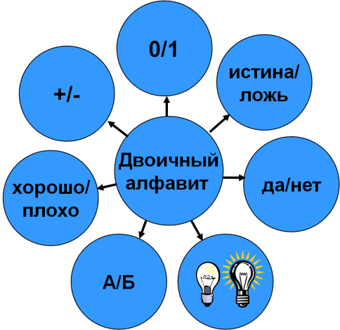
Двоичное кодирование - представление информации с помощью двоичного алфавита. Закодировав таким способом информацию, мы получим её двоичный код.

Двоичный алфавит может содержать любые два различных символа, а не только 0 и 1 как принято считать. Примеры символов двоичного алфавита:

Любой алфавит можно заменить двоичным алфавитом, присвоив каждому символу исходного алфавита порядковый номер. И представить эти числа в двоичной системе счисления. Полученные двоичные числа и будут кодом исходного алфавита.
Количество знаков двоичного алфавита необходимое для кодировки одного символа исходного алфавита называется разрядностью двоичного кода = информационный вес символа.
Чтобы закодировать алфавит из двух букв, например А и Б достаточно им присвоить
А – 0, Б – 1. В этом случае разрядность двоичного кода будет равна 1, т.к. для каждой буквы исходного алфавита потребовался 1 знак двоичного алфавита. И соответственно информационный вес каждого символа будет равен 1 биту. Если кодировать алфавит из трех символов, то недостаточно одного знака на каждую букву. Поэтому их можно представить так: А – 00, Б -01, В – 10. Для каждой буквы потребовался двоичный код разрядностью 2 и таким образом каждый символ весит 2 бита информации.
Для любого алфавита можно применить следующее:

Такой подход к определению количества информации в сообщении называется алфавитным.
Алфавитный подход имеет некоторые особенности:
- каждый символ несёт одинаковое количество информации
- частота появления разных символов (и сочетаний символов) не учитывается
- количество информации определяется только длиной сообщения и мощностью алфавита
- смысл сообщения не учитывается

Пример решения задачи:
Определить количество информации в 10 страницах текста (на каждой странице 32 строки по 64 символа) при использовании алфавита из 256 символов.
Решение:
- информационная ёмкость символа: 256 = 2⁸ ⇒ i = 8 бит = 1 байт
- количество символов на странице: 32·64 = 2⁵ ·2⁶ = 2¹¹
- общее количество символов: К = 10·2¹¹
- информационный объём сообщения: I = К·i = 10·2¹¹·1 байт = 20 Кбайт

Задание 5:
Слово зашифровано двоичным кодом, т.е. двоичное число надо перевести в десятичное (задание выполнять с помощью калькулятора вид инженерный на компьютере). А десятичное число и будет номер буквы в алфавите. Каждая буква кодируется одним байтом. (надо вспомнить, сколько в байте битов(!), т.е. символов двоичного кода)
000100000000110000010011001000000000111000010000000100100001000000001111
Ответ записать в документ под номером 5)

Задание 6:
Для передачи сообщения, состоящего только из букв А, Б, В, Г, решили использовать неравномерный код:
A = 0, Б = 100, В = 101.
Как нужно закодировать букву Г, чтобы длина кода была минимальной и допускалось однозначное декодирование?

Тест 7. Алфавитный подход к измерению количества информации

7.1. Какой объем информации содержит страница текста, набранного с помощью компьютера, на которой 50 строк по 80 символов? (1 Кбайт ≈ 1000 байт)
- 400 байт
- 4 Кбайт
- 3200 бит
- 40 Кбит

7.2. Какой объем информации содержит учебник, набранный с помощью компьютера, если в нем 400 страниц, на которых 40 строк по 50 символов? (1 Кбайт ≈ 1000 байт)
- 80000байт
- 800 Кбит
- 160 Кбайт
- 800 Кбайт
- 8 Мбайт

7.3. Некоторый алфавит состоит из 16 букв. Какое количество информации несет одна буква этого алфавита?
- 1 бит
- 2 бит
- 3 бит
- 4 бит
- 5 бит
- 6 бит

7.4. Сообщение, записанное буквами из 32-символьного алфавита, содержит 30 символов. Какой объем информации оно несет?
- 960 байт
- 150 бит
- 150 байт
- 1,5 Кбайт

7.5. Мощность некоторого алфавита равна 128. Какой объем информации содержится на странице, в которой 80 строк по 60 символов в строке?
- 4200 байт
- 33600 байт
- 4200 бит
- 4800 байт

7.6. Сколько байтов составит сообщение из 384 символов 16-символьного алфавита?
- 6144 байт
- 1536 байт
- 384 байт
- 192 байт

7.7. Сообщение занимает 3 страницы по 25 строк. В каждой строке записано по 60 символов. Сколько символов в использованном алфавите, если все сообщение содержит 1125 байтов?
- 2 символа
- 3 символа
- 4 символа
- 5 символов

Все ответы отослать по почте указанной в начале документа!

